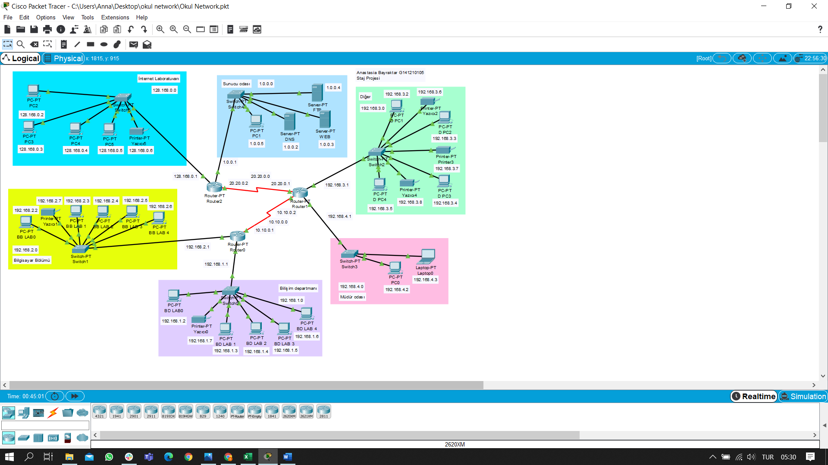

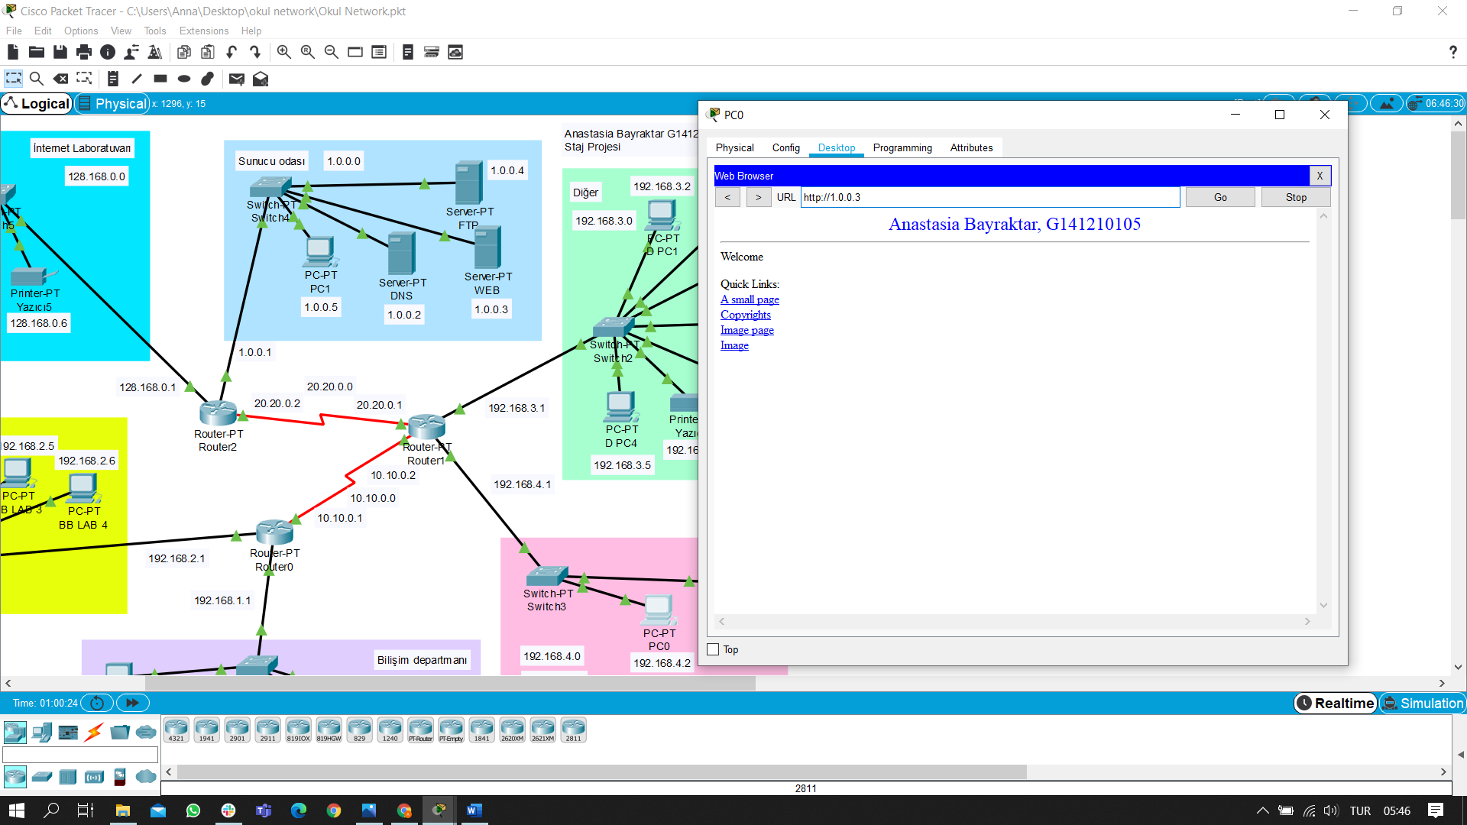

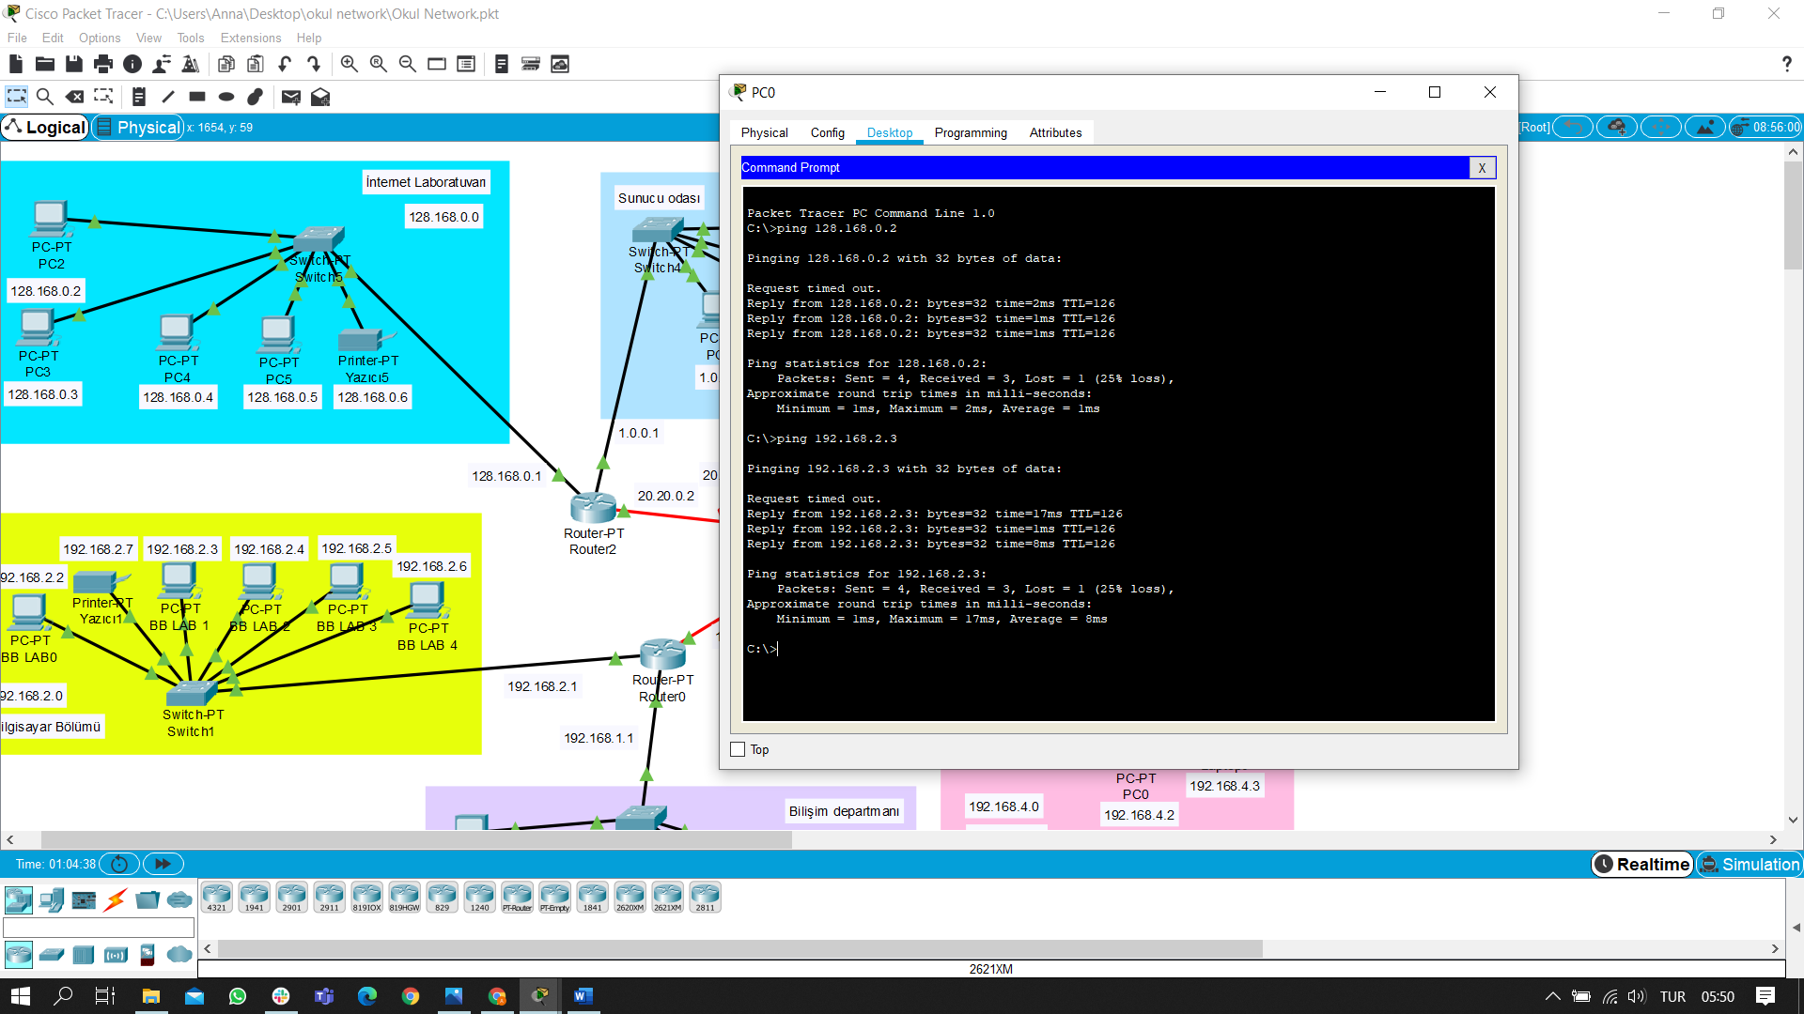

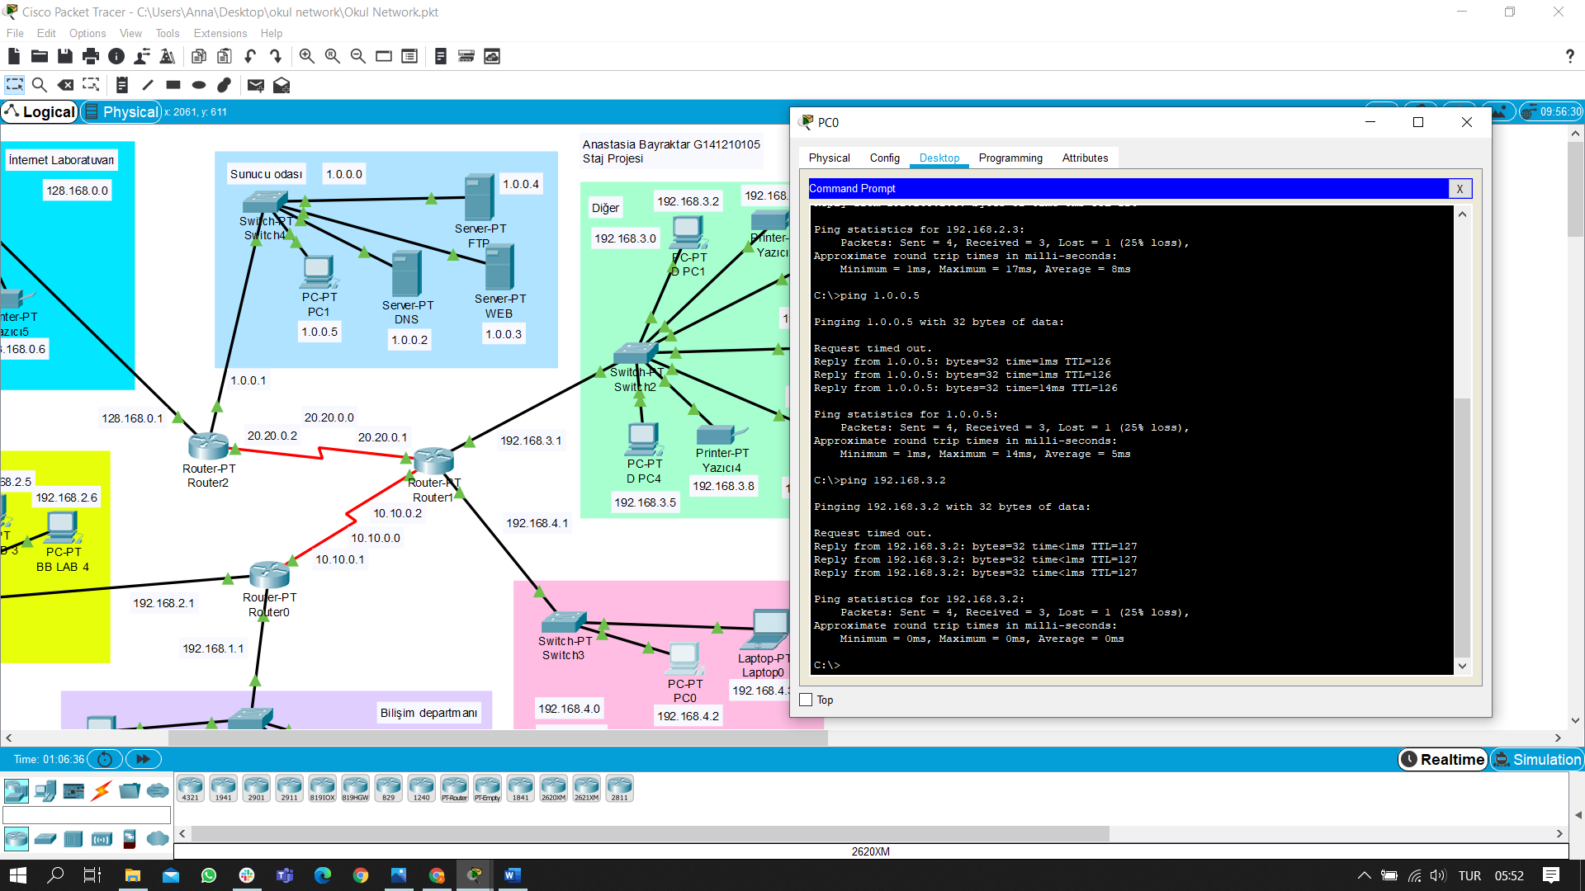

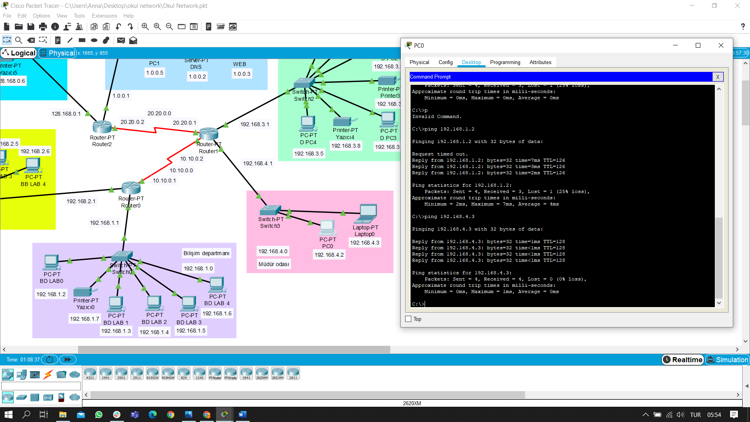

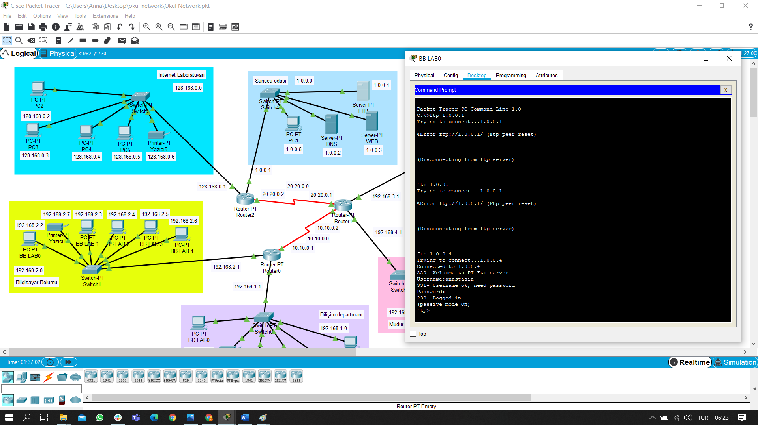

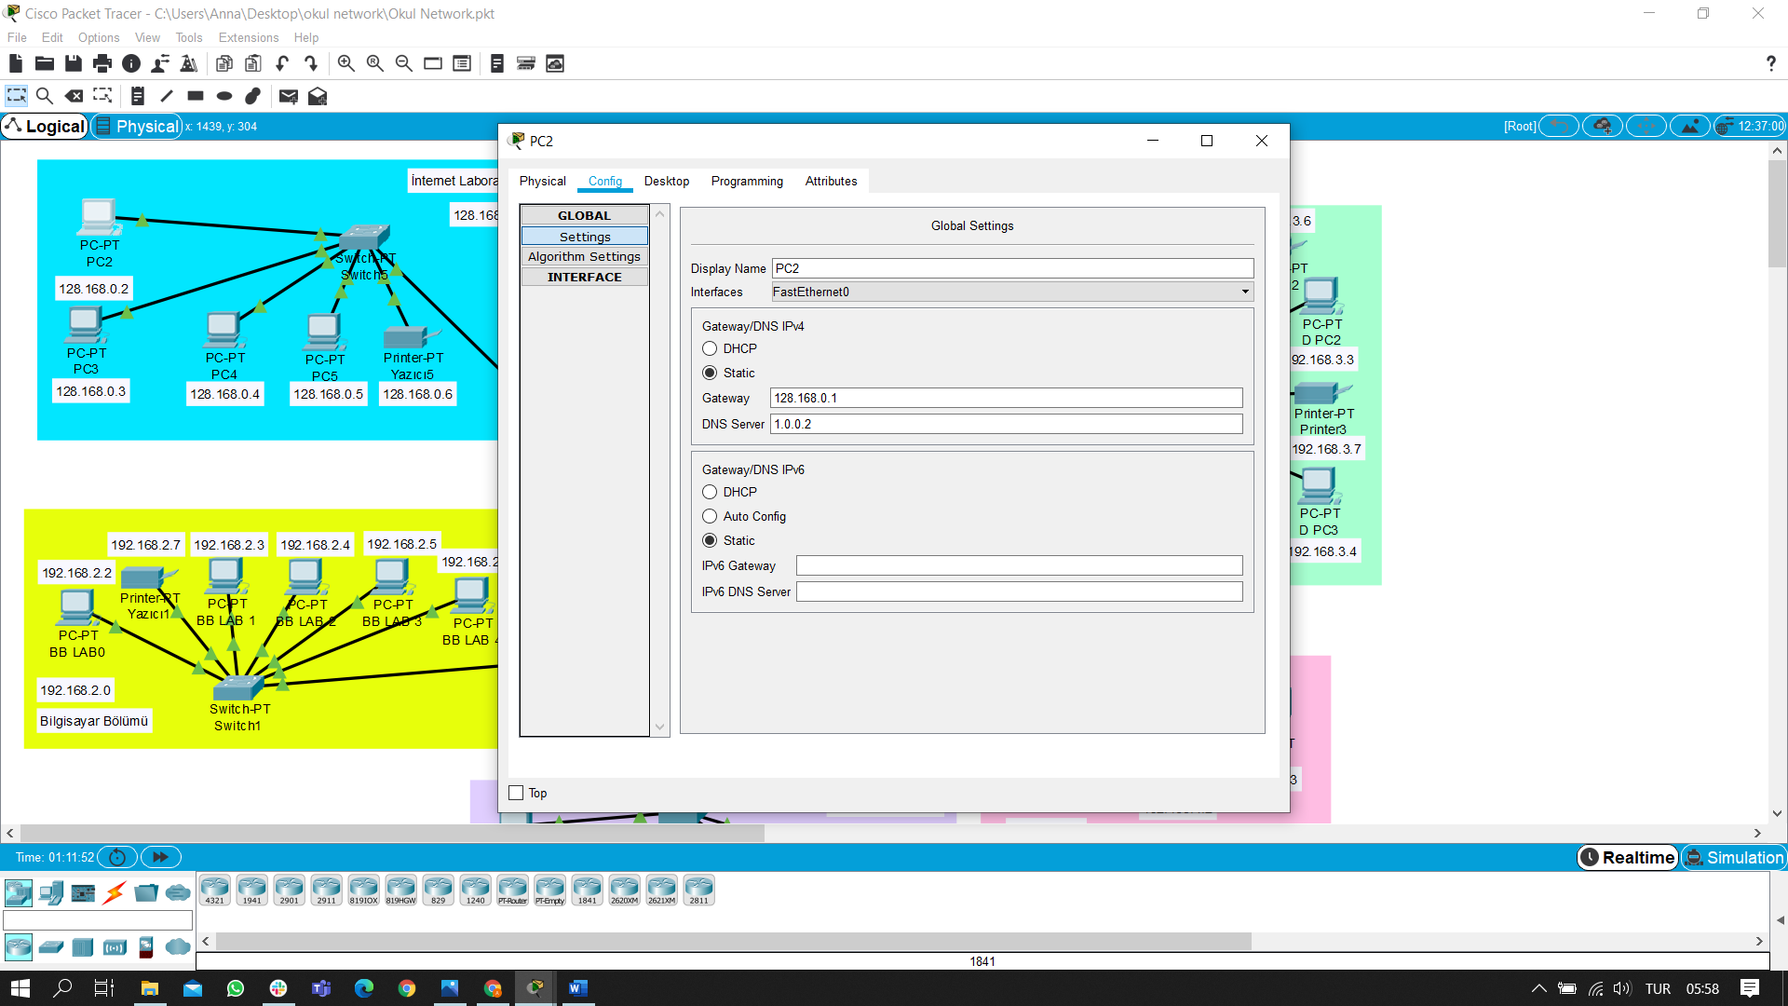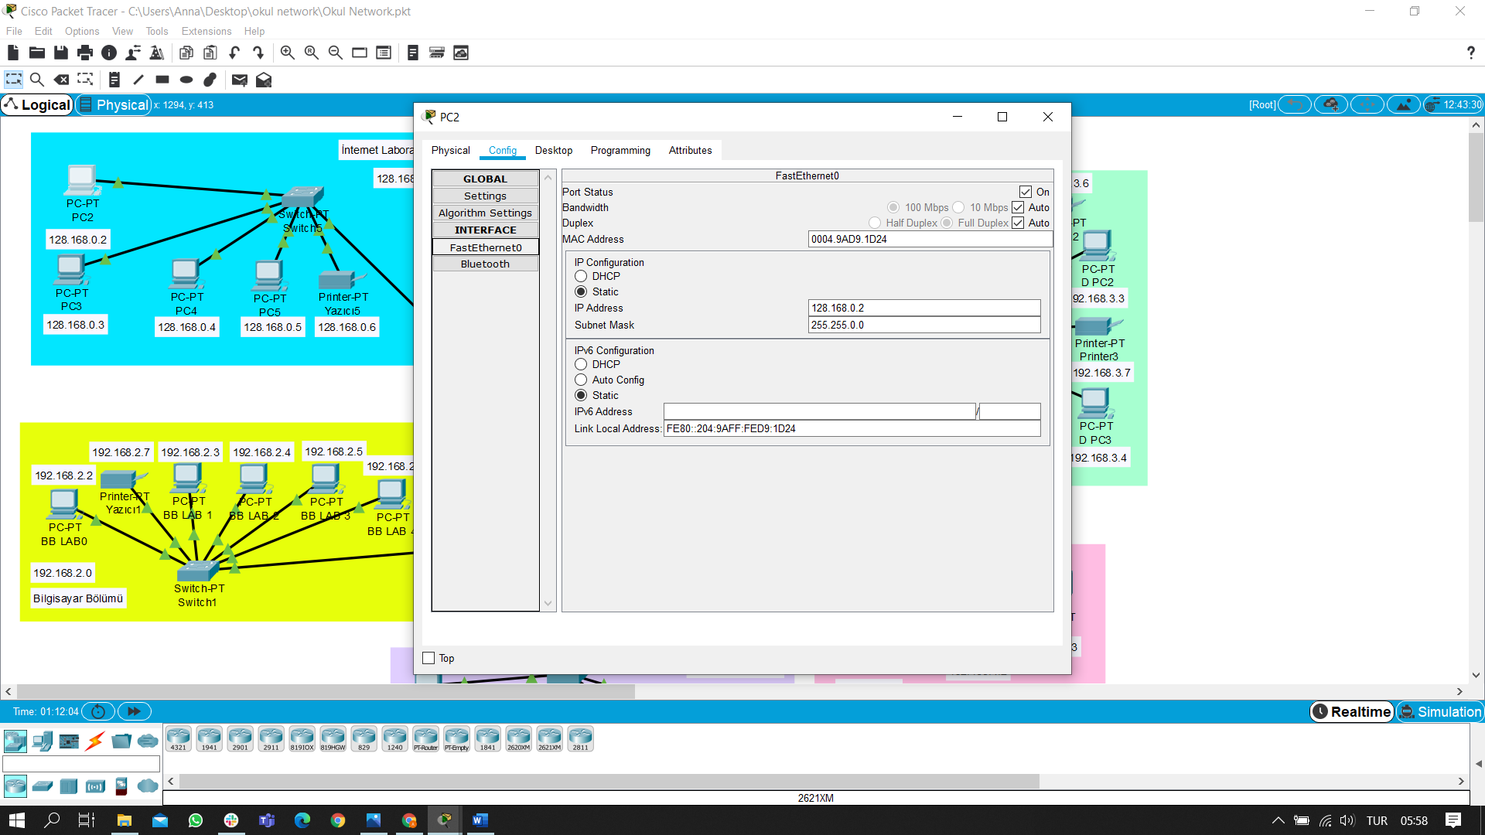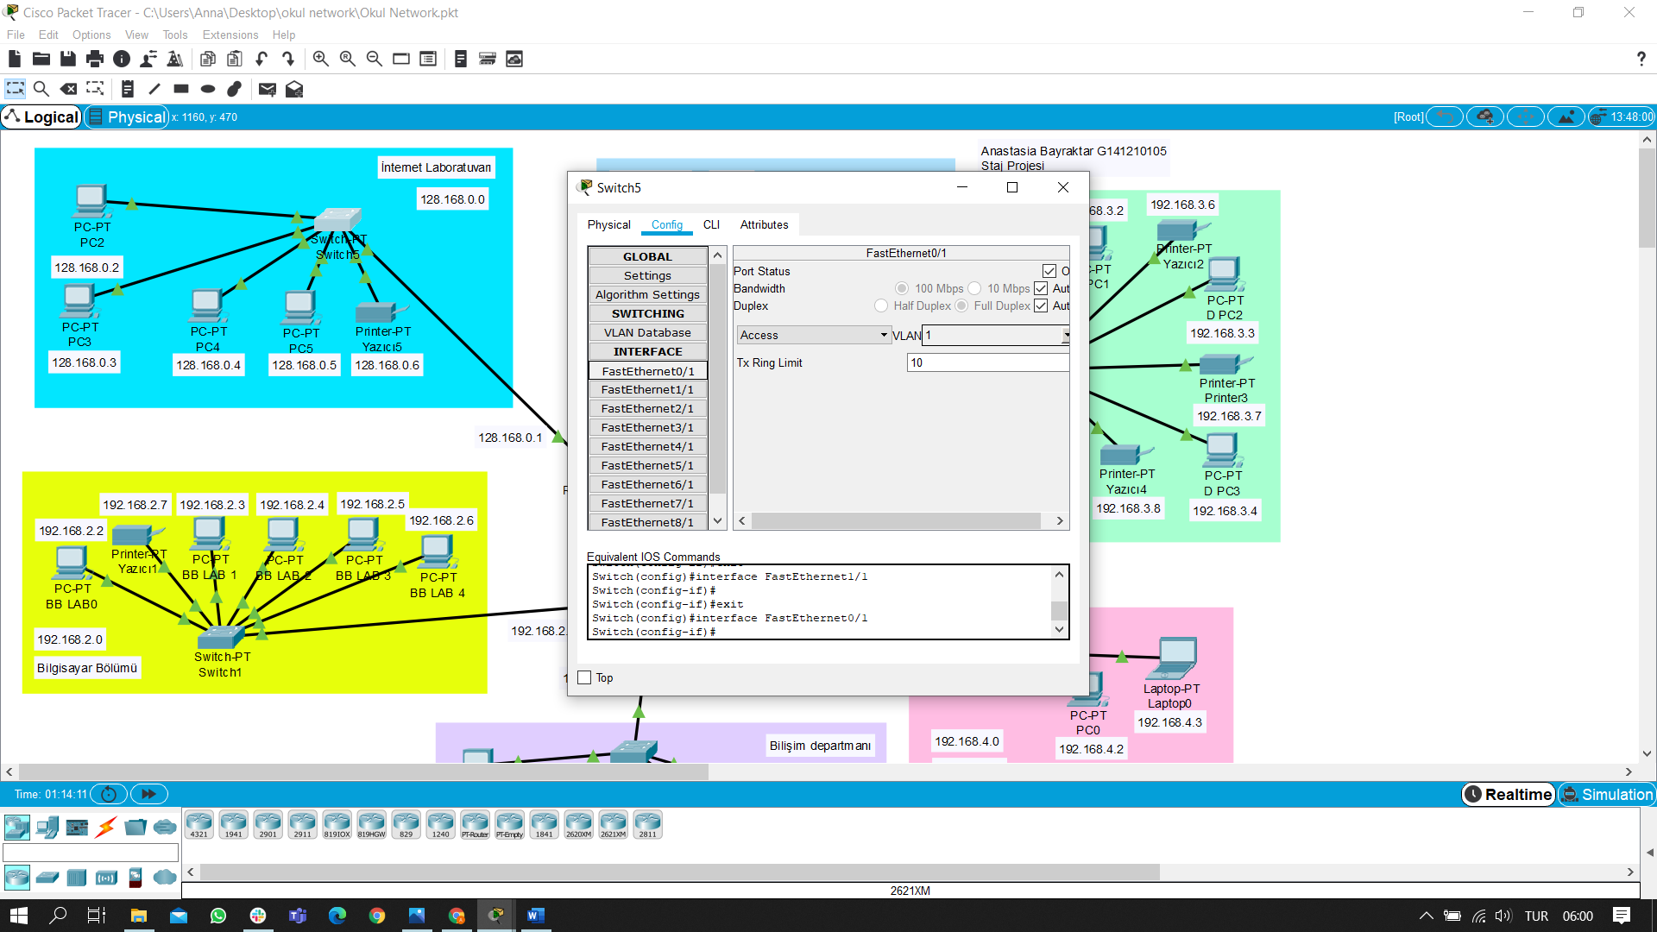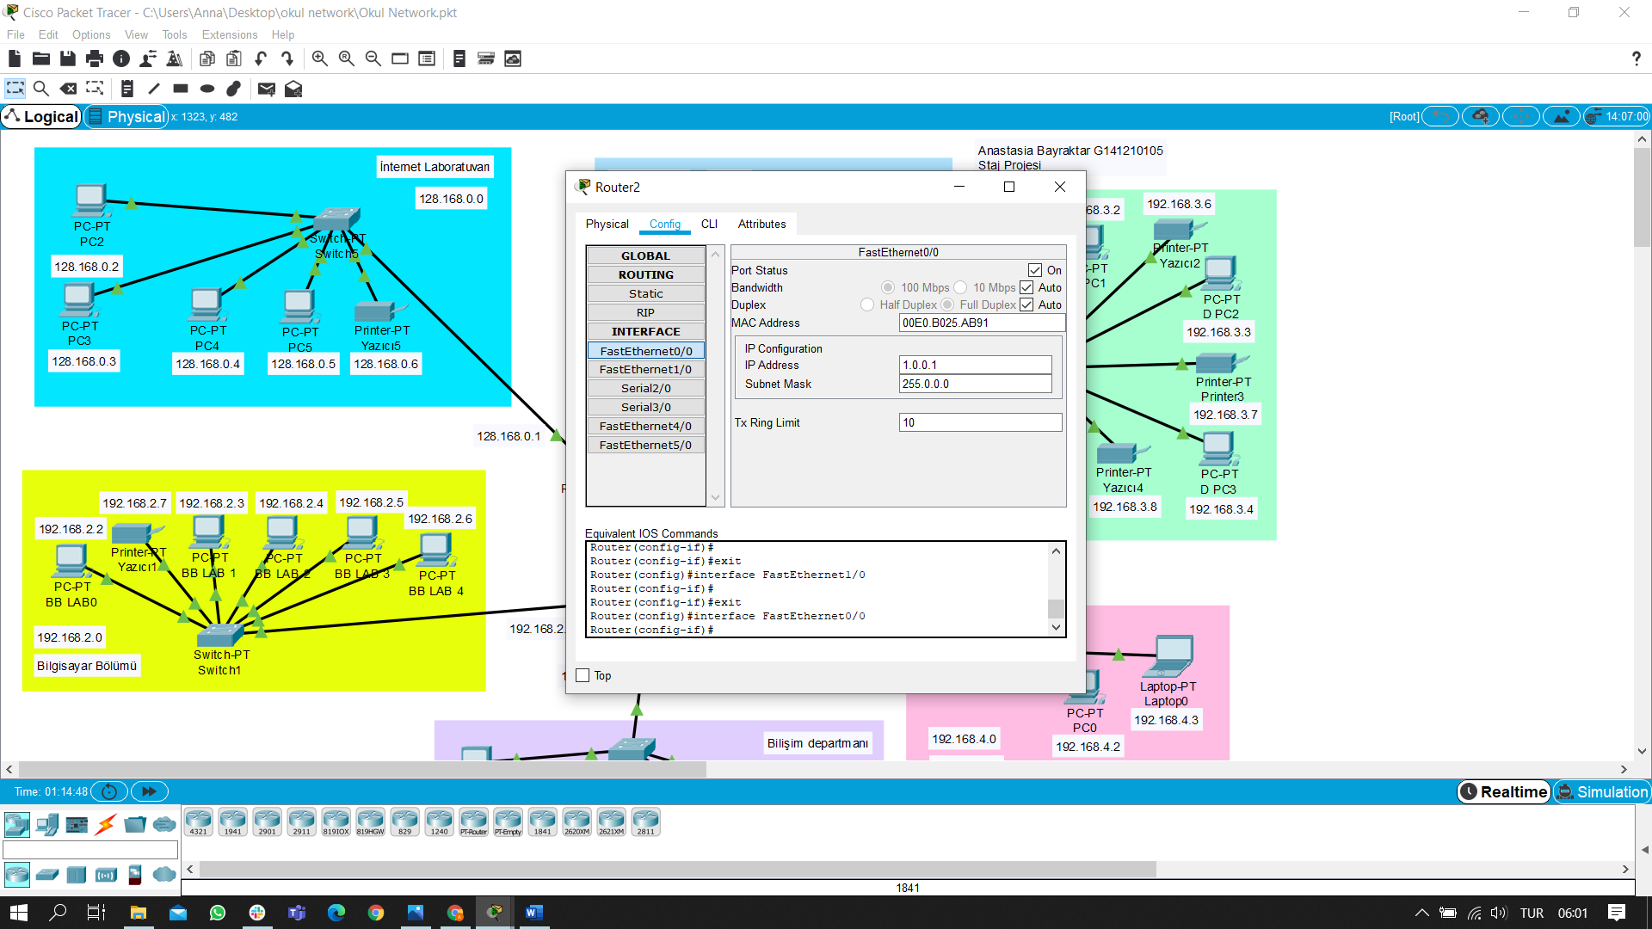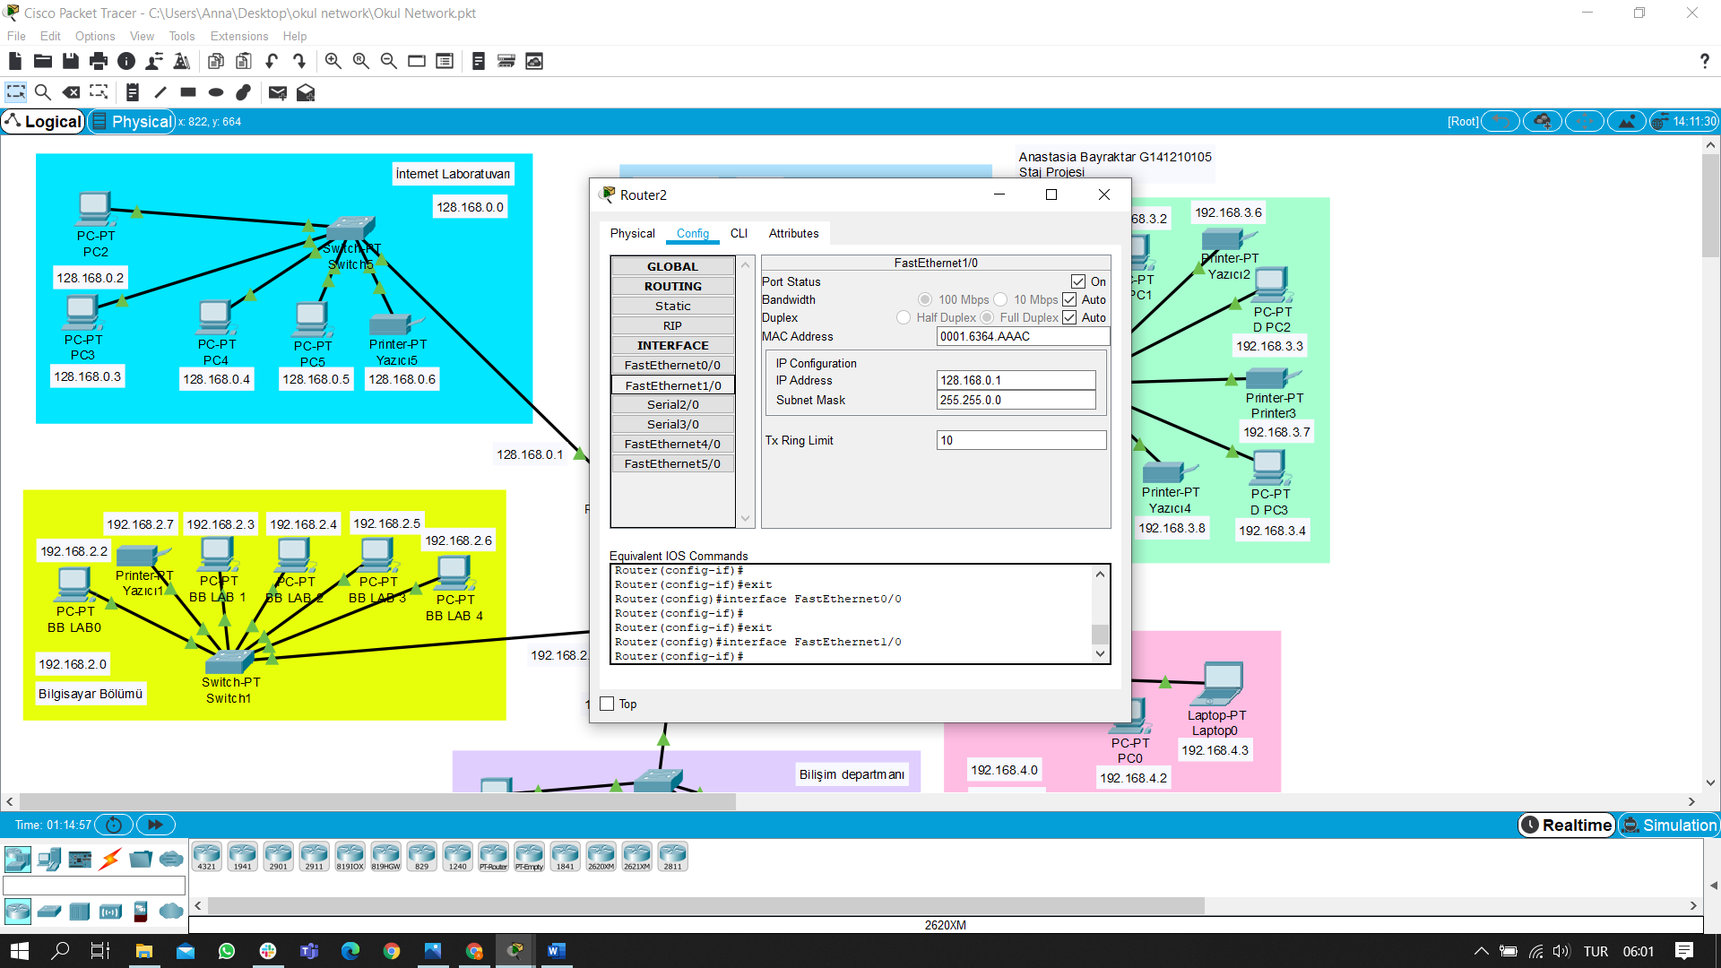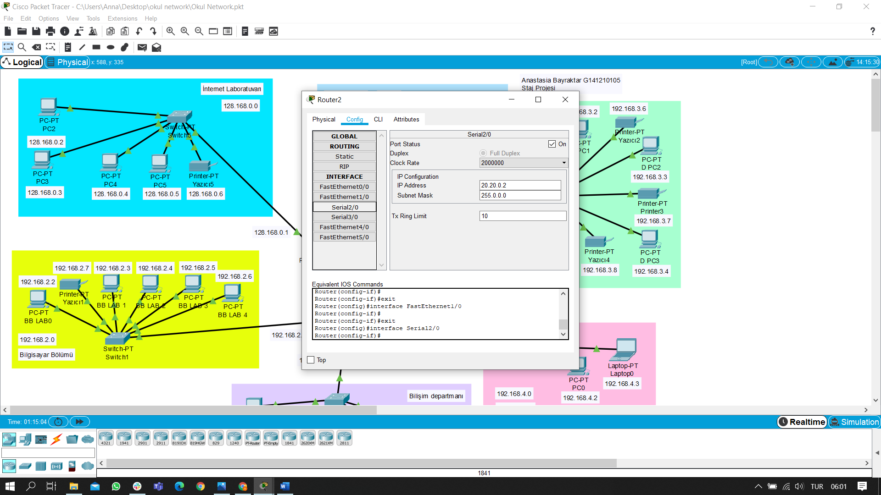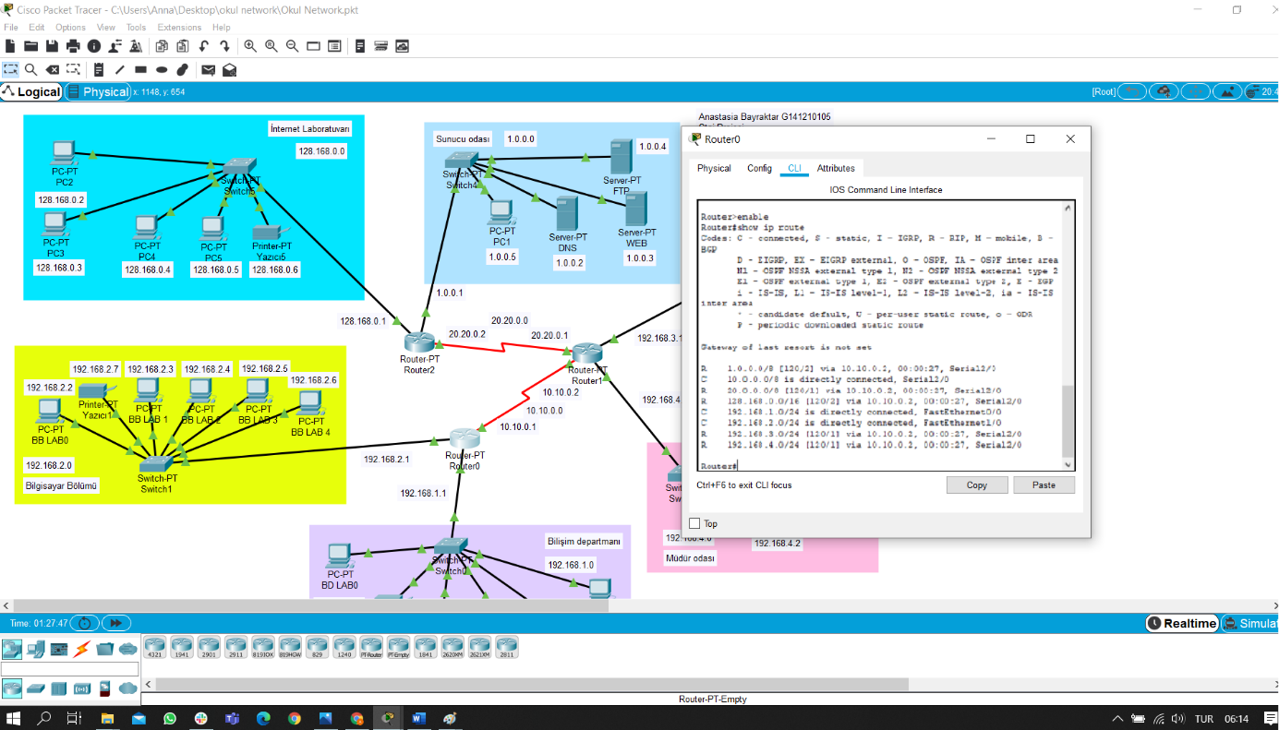

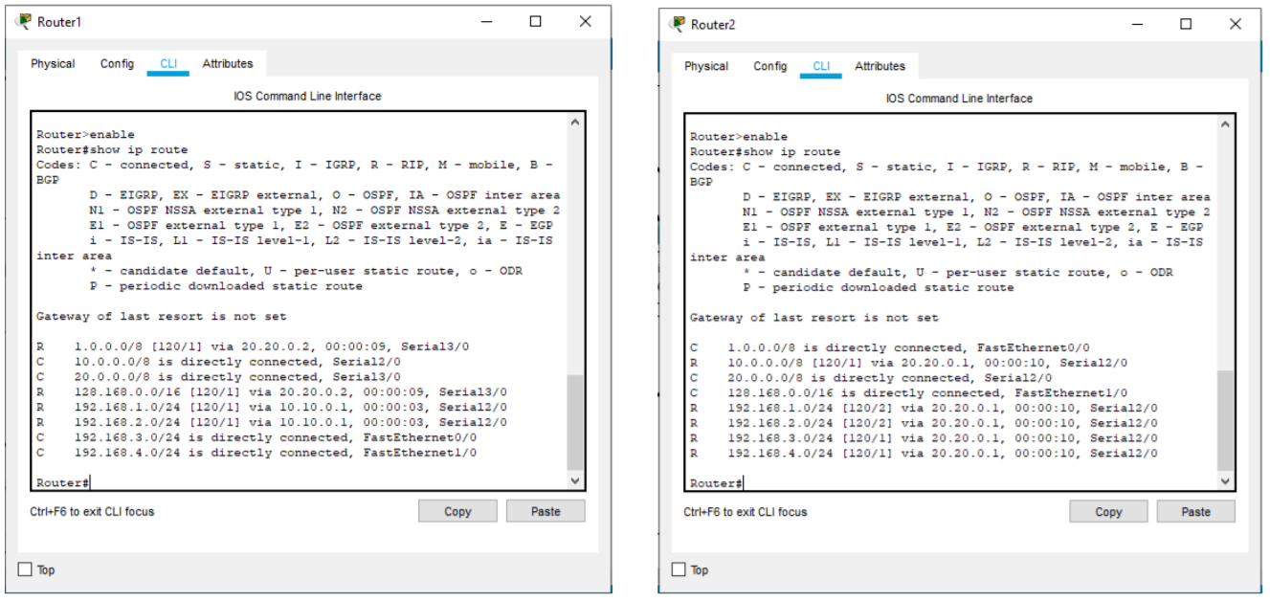

IP adresler

Bilişim departmanı (192.168.1.0)

BD LAB 0 192.168.1.2

BD LAB 1 192.168.1.3

BD LAB 2 192.168.1.4

BD LAB 3 192.168.1.5

BD LAB 4 192.168.1.6

Yazıcı 0 192.168.1.7

Bilgisayar Bölümü (192.168.2.0)

BB HOD CABIN 192.168.2.2

BB LAB 1 192.168.2.3

BB LAB 2 192.168.2.4

BB LAB 3 192.168.2.5

BB LAB 4 192.168.2.6

Yazıcı 7 192.168.2.7

DİĞER (192.168.3.0)

D 1 192.168.3.2

Yazıcı 2 192.168.3.6

D 2 192.168.3.3

Yazıcı 3 192.168.3.7

D 3 192.168.3.4

TPO 192.168.3.5

Yazıcı 4 192.168.3.8 8

Sunucu odası (1.0.0.0)

PC1 1.0.0.5

FTP SERVER 1.0.0.4

DNS SERVER 1.0.0.2

WEB SERVER 1.0.0.3

İnternet Laboratuvarı (128.168.0.0)

PC2 128.168.0.2

PC3 128.168.0.3

PC4 128.168.0.4

PC5 128.168.0.5

Yazıcı5 128.168.0.6

Müdür Odası (192.168.4.0)

PC 0 192.168.4.2

LAPTOP 0 192.168.4.3